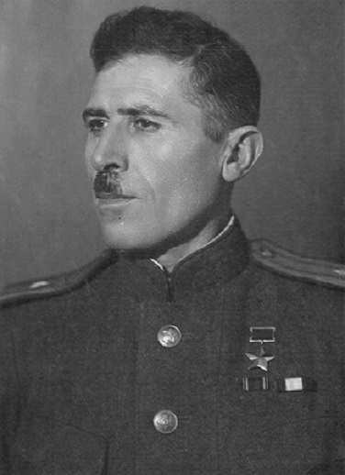
Герой Донской земли:
Мадоян Гукас Карапетович – участник Великой отечественной войны с 1941 года. Батальон 159-й стрелковой бригады под командованием старшего лейтенанта Гукаса Мадояна в ночь на 8 февраля 1943 года занял железнодорожный узел – часть станции «Ростов-на-Дону», а утром возглавил сводный отряд бригады, с которым с 8-го по 14 февраля 1943 года оборонял ростовский вокзал. За шесть дней героической обороны отряд Г. К. Мадояна отразил сорок три атаки врага, но удержал вокзал до подхода подкрепления.
Указом Президиума Верховного Совета СССР от 31 марта 1943 года за образцовое выполнение боевых заданий командования на фронте борьбы снемецко-фашистким захватчиками и проявленные при этом мужество и героизм старшему лейтенанту Мадояну Гукасу Карапетовичу присвоено звание Героя Советского Слюза с вручением ордена Ленина и медали «Золотая Звезда».
В боях за освобождение Польши, под городом Дембица, Мадоян был тяжело ранен. В 1944 году он окончил Военную академию имени М. В. Фрунзе. В том же году подполковник Мадоян был уволен в отставку по болезни.
Жил в столице Армении – Ереване. Министр социального обеспечения Армянской ССР. С 1961 года работал советником Председателя Совета Министров Армянской ССР. Умер 11.06.1975 года в Ереване.
Награды – Герой Советского Союза, орден Ленина, орден Александра Невского, орден «Знак Почета», медаль «За отвагу», медаль «За боевые заслуги», медаль «За оборону Сталинграда», медаль «За выдающиеся заслуги».
Ильченко Злата, 3 «Б» класс, МБОУ «Школа № 49»

15.01.1906-11.06.1975г

